Утверждено
постановлением Администрации
Тутаевского муниципального района
от _______________2021 г. №______

Проект межевания территории
автомобильной дороги
«д.Ивановское-д.Починок»,
расположенной
в Левобережном сельском поселении
Тутаевского района Ярославской области

2021 год

Содержание

№ п/п | Разделы проекта межевания | Номера листов
1 | 2 | 3
1 | Основная часть | 3
1.1 | Общая часть | 4
1.1.1 | Цель разработки проекта межевания | 4
1.1.2 | Результаты работы | 5
1.2 | Наименование, основные характеристики и назначение планируемого для размещения линейного объекта | 5
1.3 | Исходные данные для подготовки проекта межевания | 6
1.4 | Сведения об образуемых земельных участках и их частях | 6
1.5 | Координаты поворотных точек границ образуемого земельного участка | 7
1.6 | Заключение о соответствии разработанной документации требованиям законодательства о градостроительной деятельности | 8
1.7 | Схема межевания территории автомобильной дороги «д.Ивановское-д.Починок», расположенной в Левобережном сельском поселении Тутаевского района Ярославской области согласно Генеральному плану Левобережного сельского поселения | 9
1.8 | Схема межевания территории автомобильной дороги «д.Ивановское-д.Починок», расположенной в Левобережном сельском поселении Тутаевского района Ярославской области согласно Правилам землепользования и застройки Левобережного сельского поселения | 10
2 | Основная часть | 11
2.1 | Схема межевания территории автомобильной дороги «д.Ивановское-д.Починок», расположенной в Левобережном сельском поселении Тутаевского района Ярославской области | 12
3 | Материалы по обоснованию | 13
3.1 | Схема межевания территории автомобильной дороги «д.Ивановское-д.Починок», расположенной в Левобережном сельском поселении Тутаевского района Ярославской области | 14

- Основная часть

  - Общая часть
Проект межевания территории автомобильной дороги «д.Ивановское-д.Починок», расположенной в Левобережном сельском поселении Тутаевского района Ярославской области, разработан в виде отдельного документа в соответствии с п.5 ч.3 ст.11.3 Земельного кодекса РФ, Решением от 28.03.2019 № 47-г «Об утверждении Порядка подготовки и утверждения документации по планировке территории Тутаевского муниципального района».
При разработке использовалась следующая нормативно-правовая база:
1. "Градостроительный кодекс Российской Федерации" от 29.12.2004г. №190-ФЗ (с изменениями и дополнениями);
2."Лесной кодекс Российской Федерации" от 04.12.2006 N 200-ФЗ (ред. от 27.12.2018);
3. "Земельный кодекс Российской Федерации" от 25.10.2001г. №136-ФЗ (с изменениями и дополнениями);
4. Федеральный закон от 24.07.2007г. №221-ФЗ "О государственном кадастре недвижимости" (с изменениями и дополнениями);
5. Федеральный закон от 08.11.2007 №257-ФЗ «Об автомобильных дорогах и о дорожной деятельности в Российской Федерации и о внесении изменений в отдельные законодательные акты Российской Федерации (с изменениями на 27 декабря 2018 года);
6. Постановление Правительства РФ от 12.05.2017 №564 «Об утверждении Положения о составе и содержании проектов планировки территории, предусматривающих размещение одного или нескольких линейных объектов»;
7. Постановление Правительства Российской Федерации от 2 сентября 2009 года №717 «О нормах отвода земель для размещения автомобильных дорог и (или) объектов дорожного сервиса»;
8. Приказ Минстроя России от 25.04.2017 №740/пр «Об установлении случаев подготовки и требований к подготовке входящих в состав материалов по обоснованию проекта планировки территории схемы вертикальной планировки, инженерной подготовки и инженерной защиты территории;
9. Свод правил СП 42.13330.2016 "СНиП 2.07.01-89*. Градостроительство. Планировка и застройка городских и сельских поселений" (актуализированная редакция);
10.Генеральный план Левобережного сельского поселения Тутаевского района Ярославской области, утвержденный Решением Муниципального Совета Тутаевского муниципального района от 23.12.2010 г. №70-г (далее- ГП ЛСП);
11. Правила землепользования и застройки Левобережного сельского поселения Тутаевского муниципального района Ярославской области, утвержден Решением Муниципального Совета Тутаевского муниципального района Ярославской области от 23.12.2010 №70-г (в редакции от 29.08.2019 №56-г) (далее- ПЗиЗ ЛСП);
12. Требования государственных стандартов, соответствующих норм, правил и иных документов.

    - Цель разработки проекта межевания

Главная цель настоящего проекта – подготовка материалов по проекту межевания:
1.Выделение элементов планировочной структуры (территория занятая линейным объектом и (или) предназначена для размещения линейного объекта; иных элементов);
2.Установление границ территории общего пользования, определение местоположения границ образуемого земельного участка и его формирование в кадастровых кварталах 76:15:010101, 76:15:010106, 76:15:010124 с условным номером 76:15:000000:ЗУ1, как объекта государственного кадастрового учета;
3.Обеспечение доступа к населенным пунктам, сформированным земельным участкам с помощью формирования участка для общего пользования с условным номером 76:15:000000:ЗУ1.
Для обеспечения поставленных целей необходима ориентация на решение следующих задач:
1.Выявление территории, занятой линейным объектом;
2.Анализ фактического землепользования;
3.Определение в соответствии с нормативными требованиями площади земельного участка исходя из фактически сложившейся планировочной структуры района проектирования;
4.Формирование границ земельного участка с учетом обеспечения требований сложившейся системы землепользования на территории муниципального образования.
1.1.2 Результаты работы

1.Определены территории, занятые линейным объектом;
2.Определены объекты, функционально связанные с проектируемым линейным объектом;
3.Выявлены границы сформированных земельных участков, границы зон с особыми условиями использования территории и границы зон размещения проектируемого линейного объекта;
4. Установлен вид разрешенного использования земельного участка в соответствии с Правилами землепользования и застройки Левобережного сельского поселения.

  - Наименование, основные характеристики и
назначение планируемого для размещения линейного объекта

Согласно ГП ЛСП формируемый земельный участок под автомобильную дорогу расположен на землях лесного фонда, землях запаса, сельскохозяйственных угодьях в составе земель сельскохозяйственного назначения. Действия градостроительного регламента не распространяются на данную территорию.
Согласно ПЗиЗ ЛСП, формируемый земельный участок под автомобильную дорогу расположен на землях лесного фонда, землях запаса, сельскохозяйственных угодьях в составе земель сельскохозяйственного назначения на которые действие градостроительного регламента не распространяется.
Согласно п.5 ч.3 ст.11.3 Земельного кодекса исключительно в соответствии с утвержденным проектом межевания территории осуществляется образование земельных участков: для строительства, реконструкции линейных объектов федерального, регионального или местного значения.
Межевание территории осуществляется применительно к территории, расположение которой предусмотрено проектом в границах кадастровых кварталов 76:15:010101, 76:15:010106, 76:15:010124.
Формирование территории под автомобильную дорогу ««д.Ивановское-д.Починок» в Левобережном сельском поселении Тутаевского района Ярославской области необходимо для обеспечения доступа к населенным пунктам- д.Починок, д.Ивановское и к сформированным земельным участкам.
Автомобильная дорога, расположенная на формируемом земельном участке с условным кадастровым номером 76:15:000000:ЗУ1, относится к категории: обычные дороги (согласно СП 34.13330.2012 Автомобильные дороги. Актуализированная редакция СНиП 2.05.02-85* (с Изменениями N 1, 2)).Нормы отвода земель для определения границ полосы отвода автомобильных дорог рассчитаны на основании Постановления Правительства РФ №717 от 02 сентября 2009г. «О нормах отвода земель для размещения автомобильных дорог и (или) объектов дорожного сервиса» (приложение 18), СП 41.13330.2016 «Градостроительство. Планировка и застройка городских и сельских поселений» (табл. 11.1, 11.2а).

  - Исходные данные для подготовки проекта межевания

№ п/п | Наименование документа | Реквизиты документа
1 | 2 | 3
1 | Правила землепользования и застройки Левобережного сельского поселения Тутаевского муниципального района Ярославской области | утвержден Решением Муниципального Совета Тутаевского муниципального района Ярославской области от 23.12.2010 №70-г (в редакции от 29.08.2019 №56-г)
2 | Генеральный план Левобережного сельского поселения Тутаевского района Ярославской области | утвержденный Решением Муниципального Совета Тутаевского муниципального района от 23.12.2010 г. №70-г
3 | Сведения государственного кадастра недвижимости (ГКН) о земельных участках, границы которых установлены в соответствии с требованиями земельного законодательства.

  - Сведения об образуемых земельных участках и их частях

- Список образуемых земельных участков:
№ п/п | Номер земельного участка | Номер сущ. кадастрового квартала | Площадь участка в соответствии с проектом межевания, м2. | Сведения о правах | Категория земель | Вид разрешенного использования в соответствии с проектом межевания | Место-положение земельного участка
1 | 2 | 3 | 4 | 5 | 6 | 7 | 8
1 | 76:15: 000000  :ЗУ1 | 76:15:010101, 76:15:010106, 76:15:010124 | 9 605 | Сведения отсутствуют | Земли промышленности, энергетики, транспорта, связи, радиовещания, телевидения, информатики, земли для обеспечения космической деятельности, земли обороны, безопасности и земли иного специального назначения | Размещение автомобильных дорог | д.Ивановское-д.Починок

Возможные способы образования земельного участка 76:15:000000:ЗУ1: путем образования из земель государственной и муниципальной собственности.
Перечень и сведения о площади образуемых земельных участков, которые будут отнесены к территориям общего пользования или имуществу общего пользования, в том числе в отношении которых предполагаются резервирование и (или) изъятие для государственных или муниципальных нужд: резервирование и (или) изъятие земельных участков для государственных или муниципальных нужд не требуется.

Целевое назначение лесов, вид (виды) разрешенного использования лесного участка, количественные и качественные характеристики лесного участка, сведения о нахождении лесного участка в границах особо защитных участков лесов (в случае, если подготовка проекта межевания территории осуществляется в целях определения местоположения границ образуемых и (или) изменяемых лесных участков): в цели подготовки проекта межевания территории не входит определение местоположения границ, образуемых и изменяемых лесных участков.

  - Координаты поворотных точек границ
образуемого земельного участка

№ точки | Координаты
 | Х | Y
Участок №1 с к.н. 76:15:000000:ЗУ1
1 | 435745.1601 | 1302145.9289
2 | 435724.2624 | 1302163.7215
3 | 435705.0709 | 1302173.3235
4 | 435624.1030 | 1302187.0019
5 | 435513.2312 | 1302198.1754
6 | 435464.4995 | 1302185.9504
7 | 435421.0067 | 1302184.8745
8 | 435416.7606 | 1302186.1405
9 | 435412.3400 | 1302172.8600
10 | 435314.6500 | 1302211.7200
11 | 435288.0300 | 1302222.3100
12 | 435175.2200 | 1302232.9800
13 | 435093.5600 | 1302236.3000
14 | 435083.1600 | 1302238.7200
15 | 435067.8100 | 1302254.0700
16 | 435066.1900 | 1302243.6200
17 | 435065.5500 | 1302225.6400
18 | 435063.3900 | 1302214.2400
19 | 435058.8400 | 1302202.7100
20 | 435063.4787 | 1302198.5076
21 | 435083.5200 | 1302220.6300
22 | 435107.1700 | 1302229.7900
23 | 435174.8200 | 1302227.0000
24 | 435286.7000 | 1302216.4400
25 | 435323.6000 | 1302202.9700
26 | 435410.1426 | 1302167.2437
27 | 435418.3312 | 1302164.8022
28 | 435467.2130 | 1302166.0114
29 | 435514.7055 | 1302177.9255
30 | 435621.4315 | 1302167.1699
31 | 435698.7937 | 1302154.1006
32 | 435713.1440 | 1302146.9207
33 | 435738.4194 | 1302125.4009

  - Заключение о соответствии разработанной документации требованиям законодательства о градостроительной деятельности
Документация по межеванию территории выполнена на основании правил землепользования и застройки в соответствии с требованиями технических регламентов, нормативов градостроительного проектирования, градостроительных регламентов с учетом границ зон с особыми условиями использования территорий.
На территории образуемых земельных участков не расположены: особо охраняемые природные территории, границы территорий объектов культурного наследия, границы лесничеств, лесопарков, участковых лесничеств, лесных кварталов, лесотаксационных выделов и частей лесотаксационных выделов.

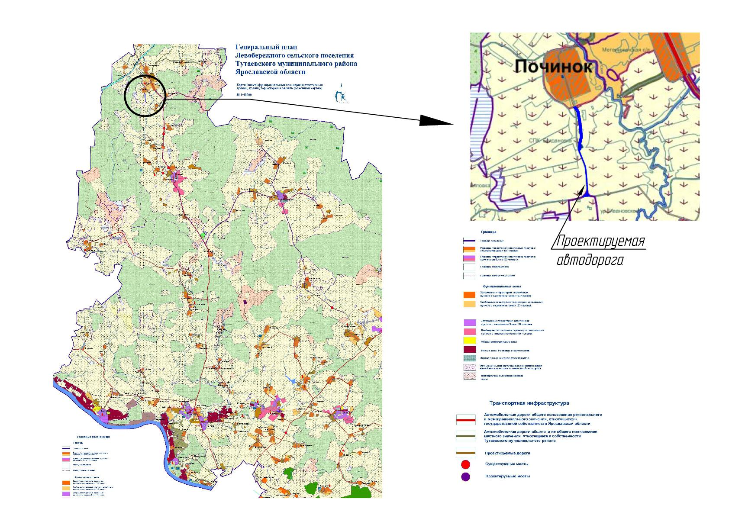

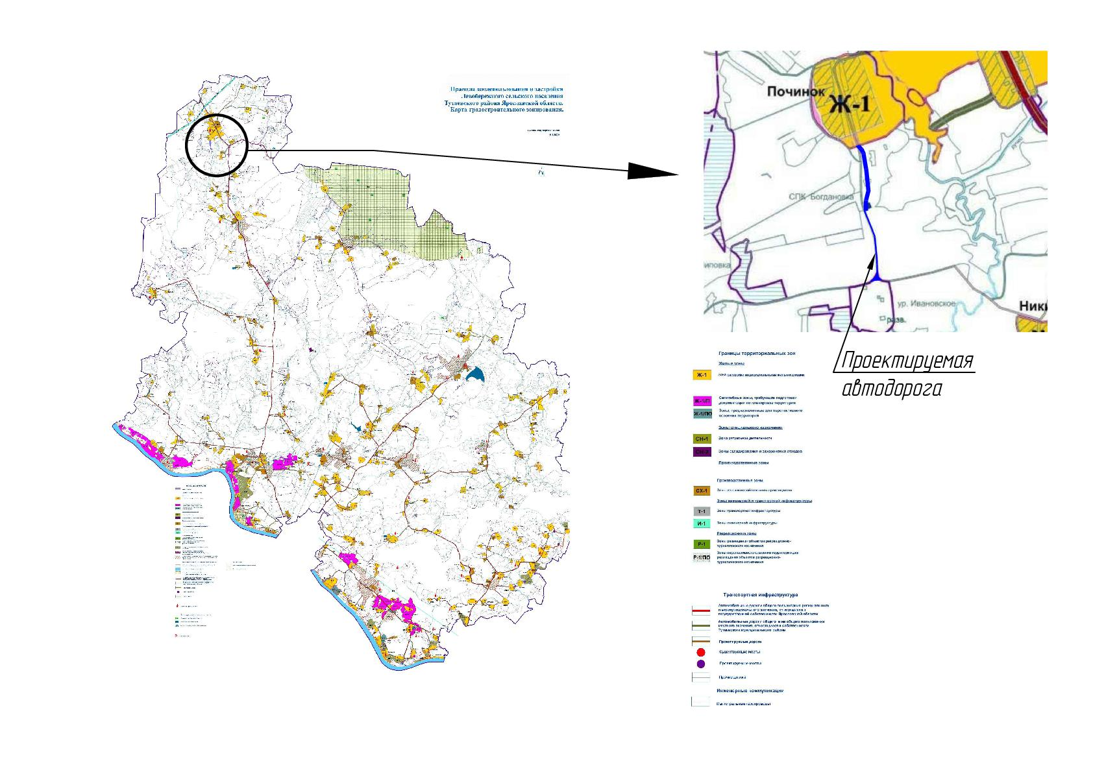

2. Основная часть

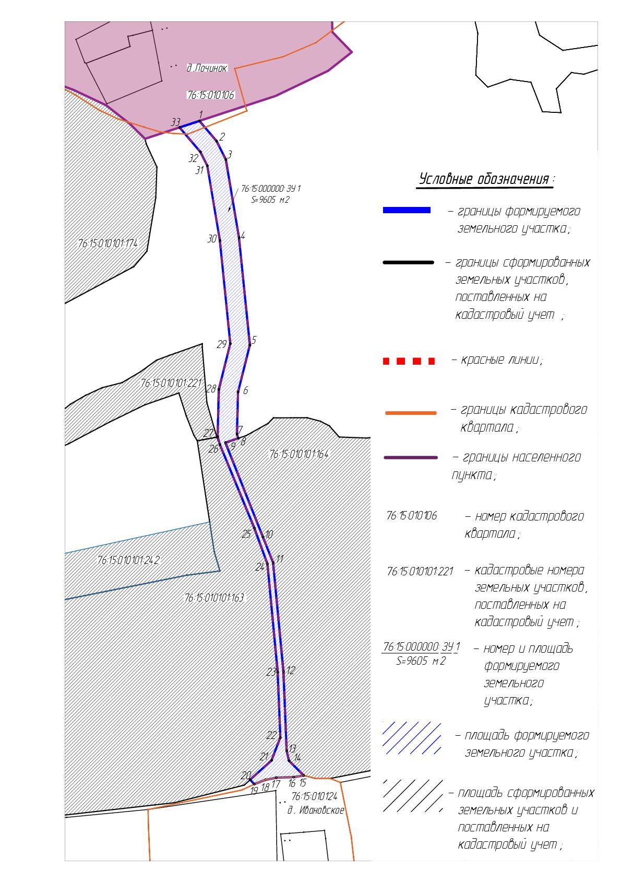

3. Материалы по обоснованию

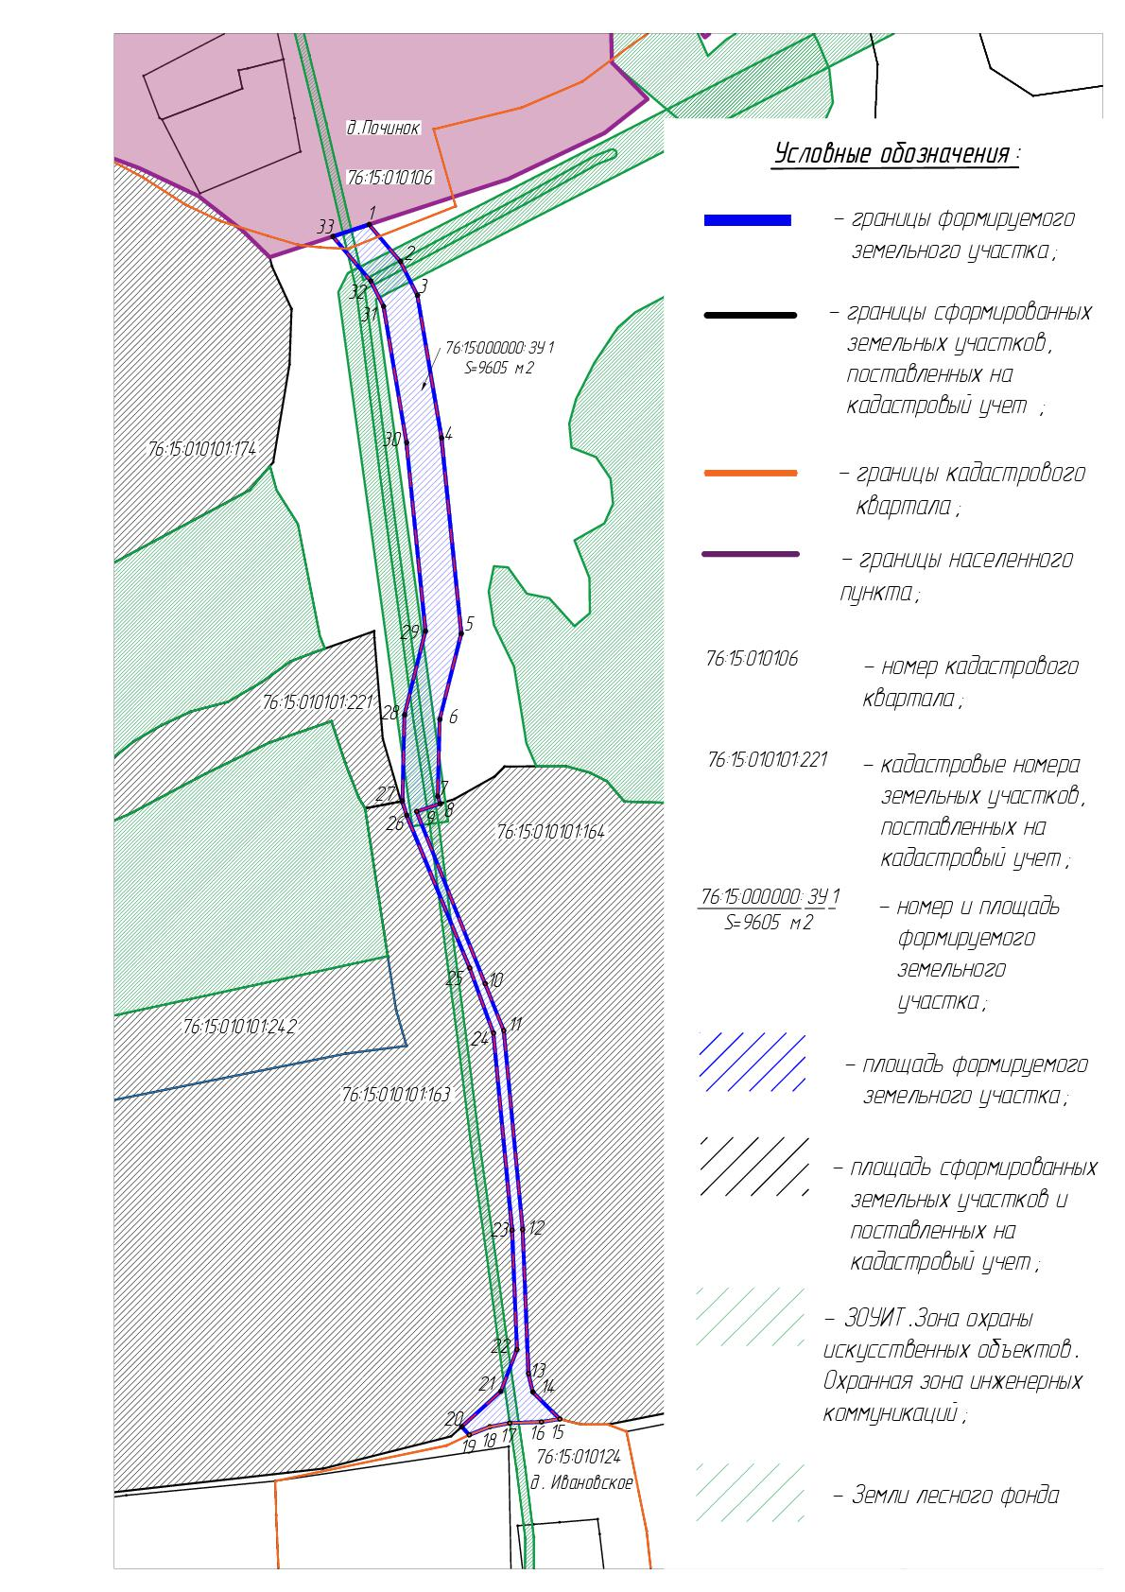

Местоположение существующих объектов капитального строительства: объекты капитального строительства на формируемых земельных участках отсутствуют.

Границы особо охраняемых природных территорий: на территории формируемых земельных участков особо охраняемых природных территорий не расположено. Разработка схемы границ особо охраняемых природных территорий не требуется.

Границы территорий объектов культурного наследия: на территории формируемых земельных участков объектов культурного наследия не выявлено.

Границы лесничеств, участковых лесничеств, лесных кварталов, лесотаксационных выделов или частей лесотаксационных выделов: границы лесничеств, участковых лесничеств, лесных кварталов, лесотаксационных выделов или частей лесотаксационных выделов на территории формируемых земельных участков не расположено.

ЛИСТ СОГЛАСОВАНИЯ
к постановлению
Должность, Ф.И.О.,  исполнителя и согласующих лиц | Дата и время получения документа | Дата и время согласования (отказа в согласовании) | Личная подпись, расшифровка (с пометкой «Согласовано», «Отказ в согласовании») | Замечания
Ведущий специалист УАиГ АТМР
Алёна
Сергеевна
Костина
Главный специалист УАиГ АТМР
О.А. Перминова
Начальник юридического отдела
административно- правового
управления АТМР
В.В. Коннов
Начальник УАиГ АТМР – главный
архитектор ТМР Е.Н. Касьянова
Управляющий делами
Администрации ТМР
С.В. Балясникова
Заместитель Главы АТМР
по имущественным вопросам -
директор ДМИ АТМР
А.В. Израйлева

Электронная копия сдана __________ «____» _______ 2021 года

22-

Специальные отметки (НПА/ПА) _______________
Рассылка:
Исполнителю-1,
Адм. – 1,
УАиГ-1

